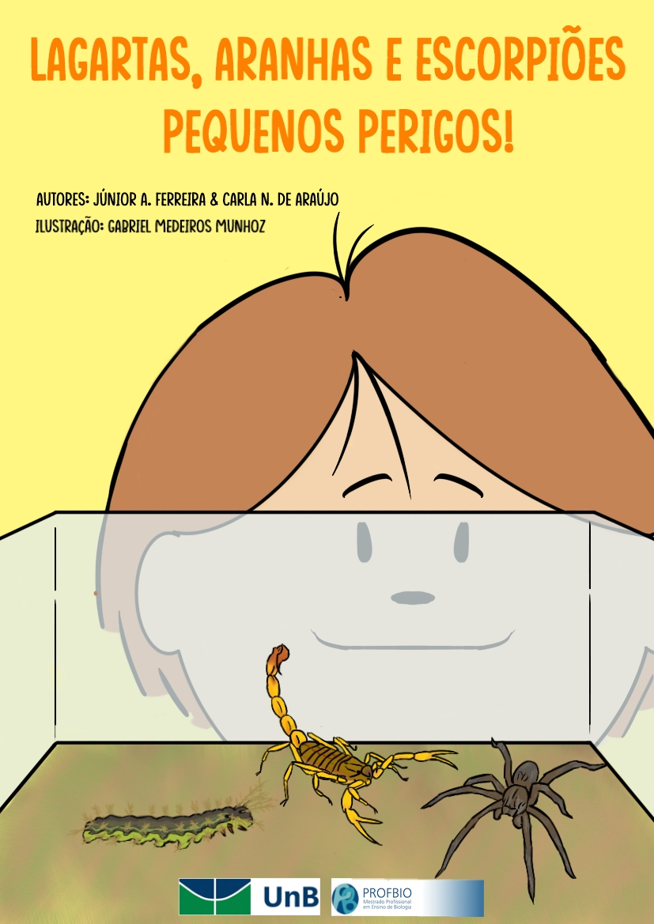

O presente trabalho foi realizado com apoio da Coordenação de Aperfeiçoamento de Pessoal de Nível Superior - Brasil (CAPES).

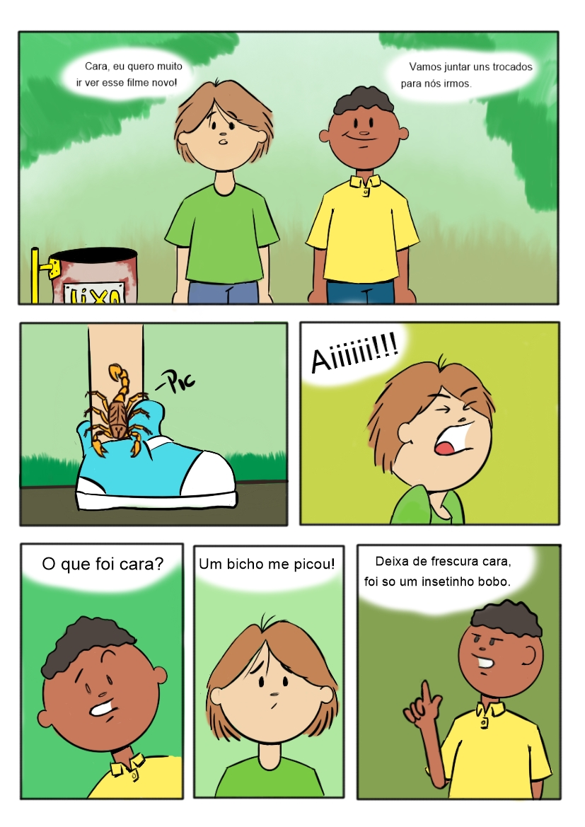

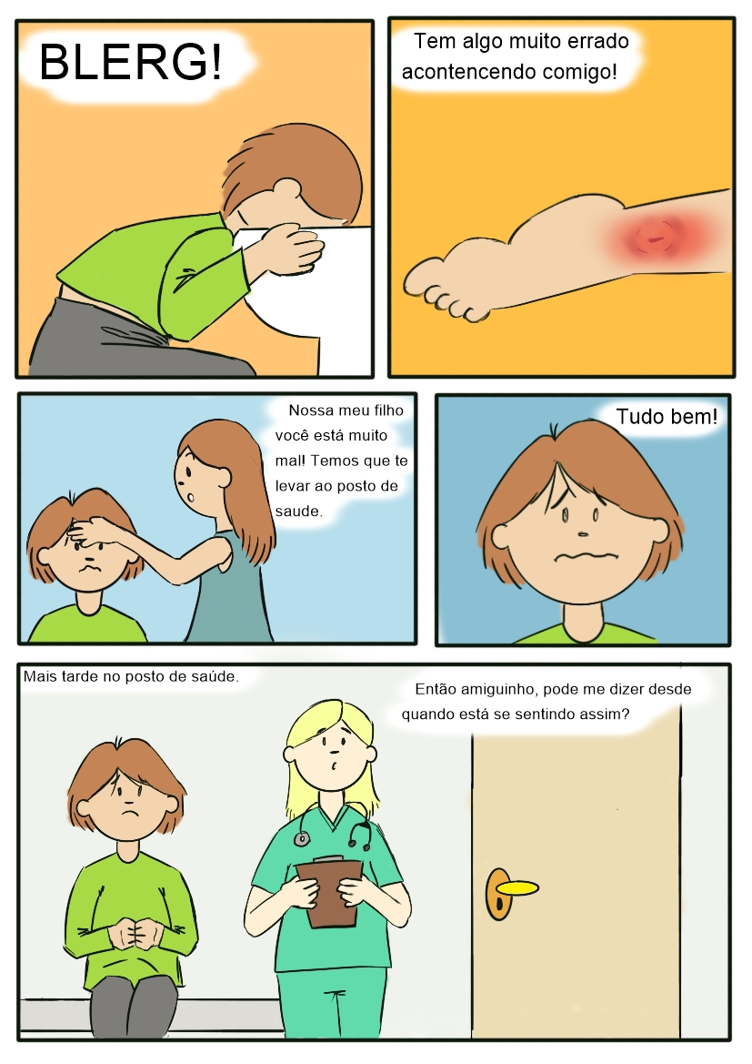

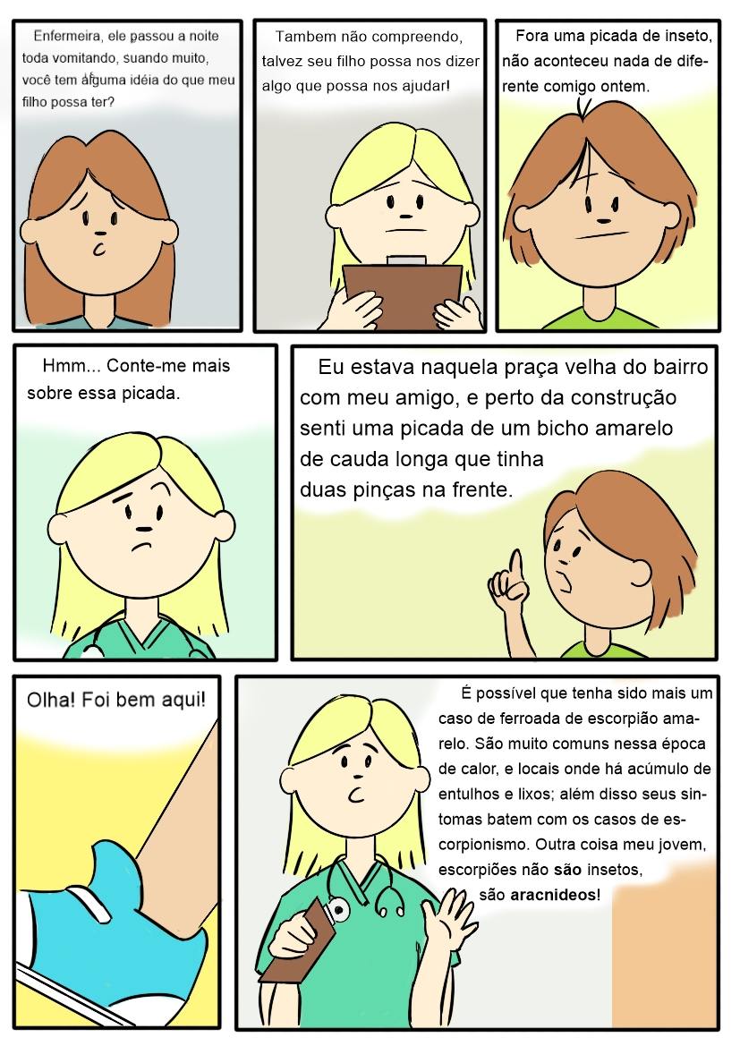

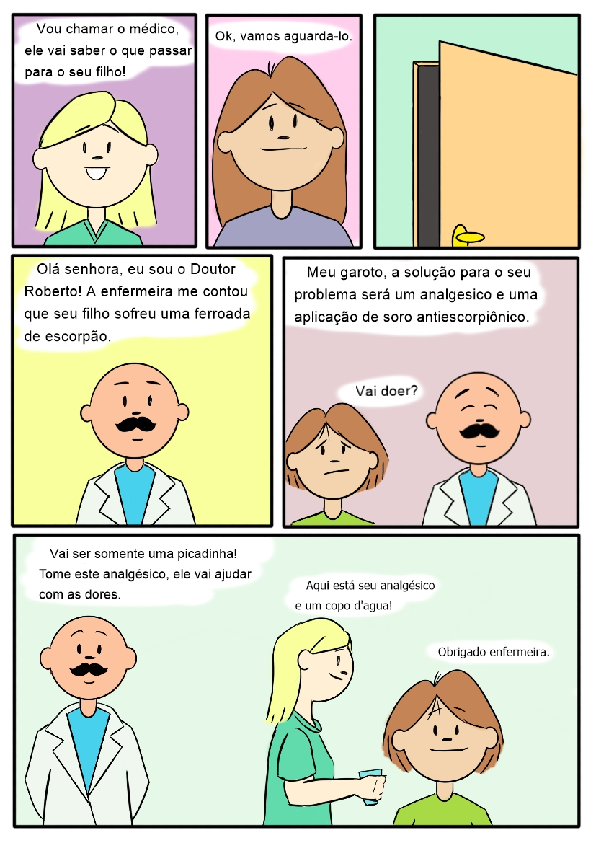

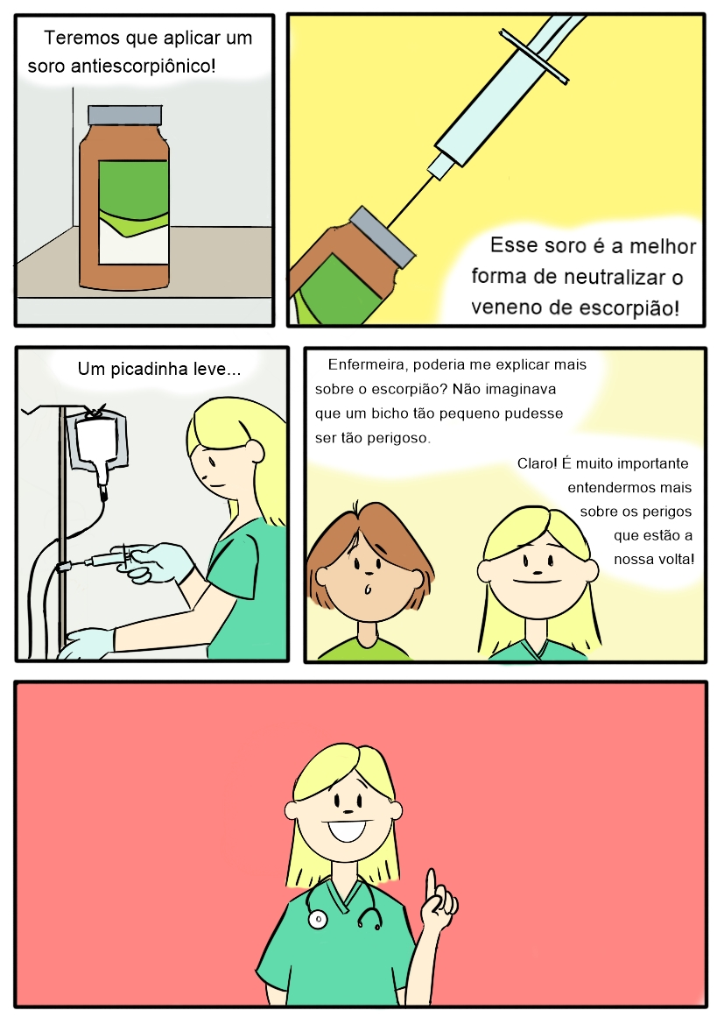

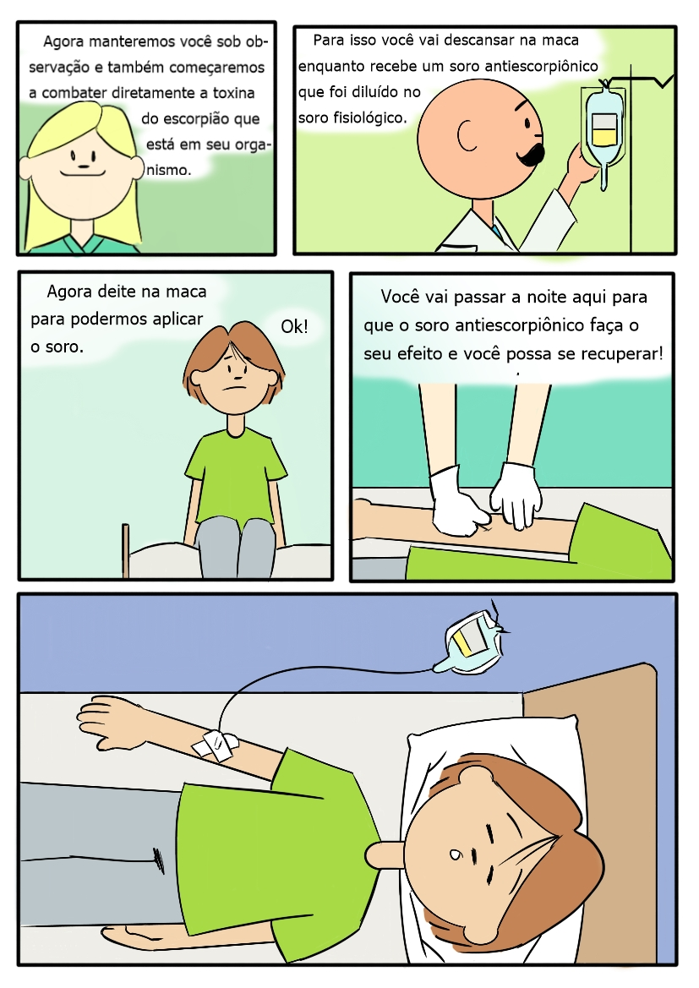

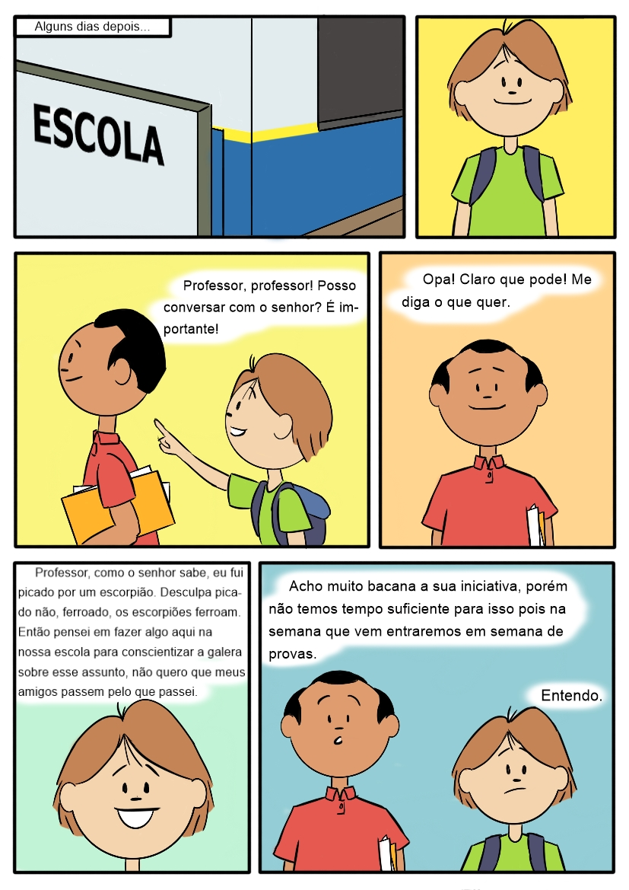

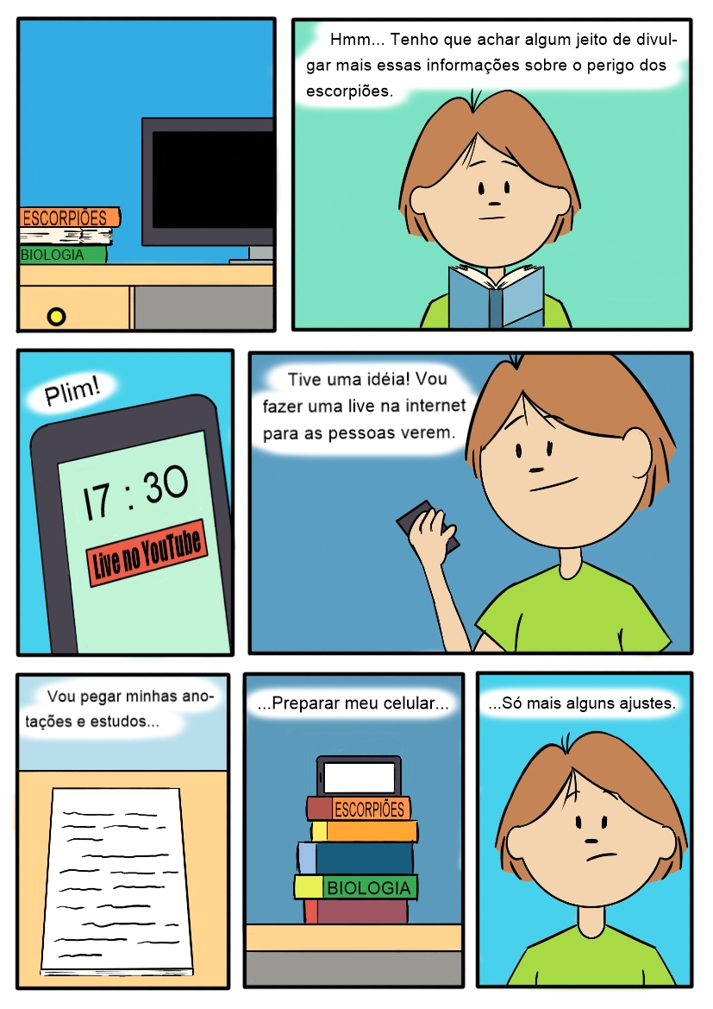

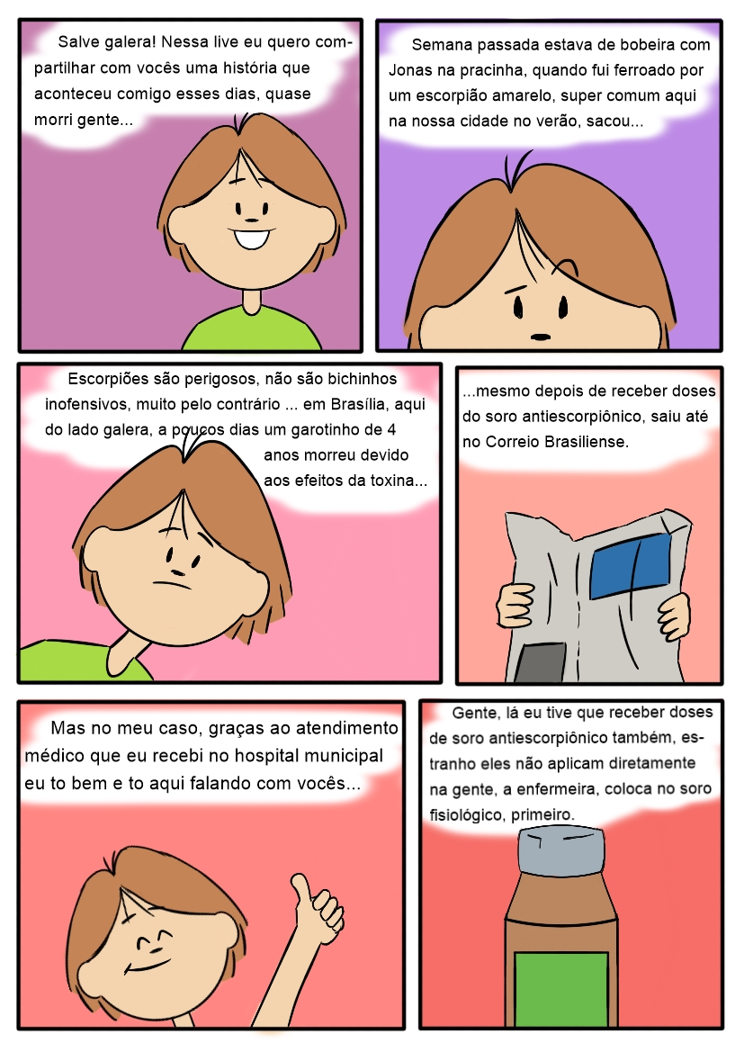

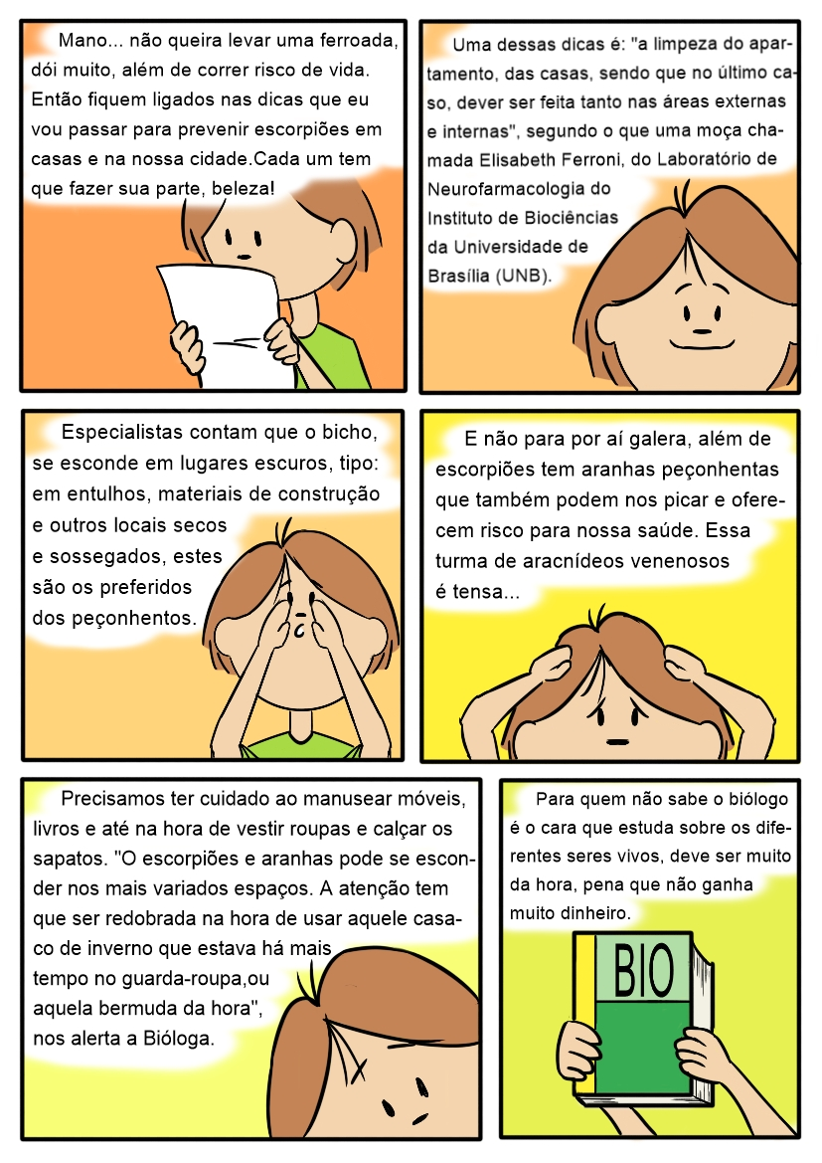

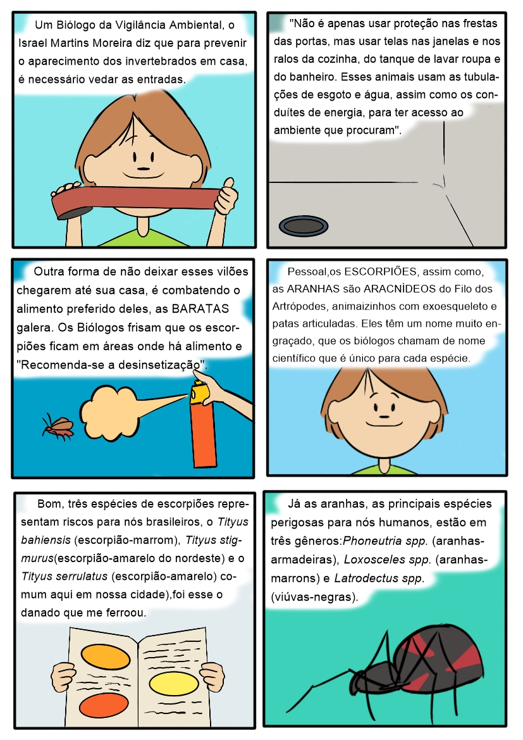

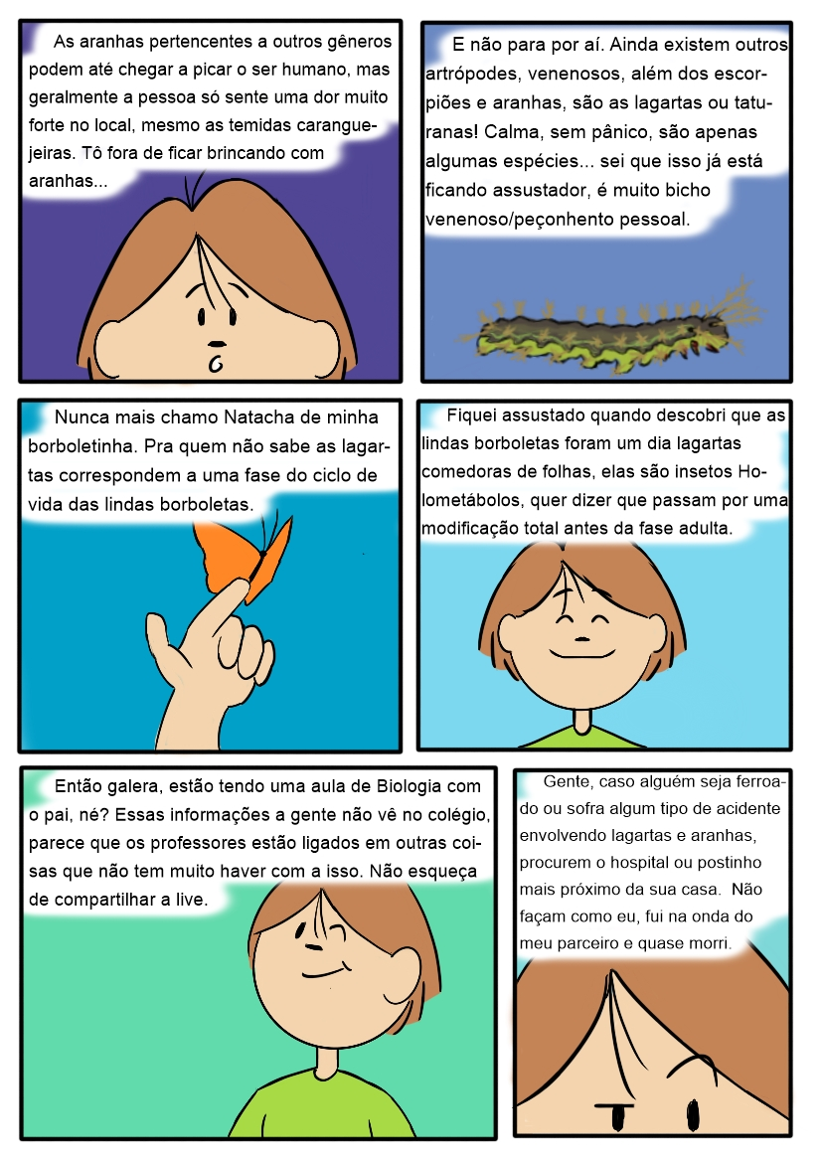

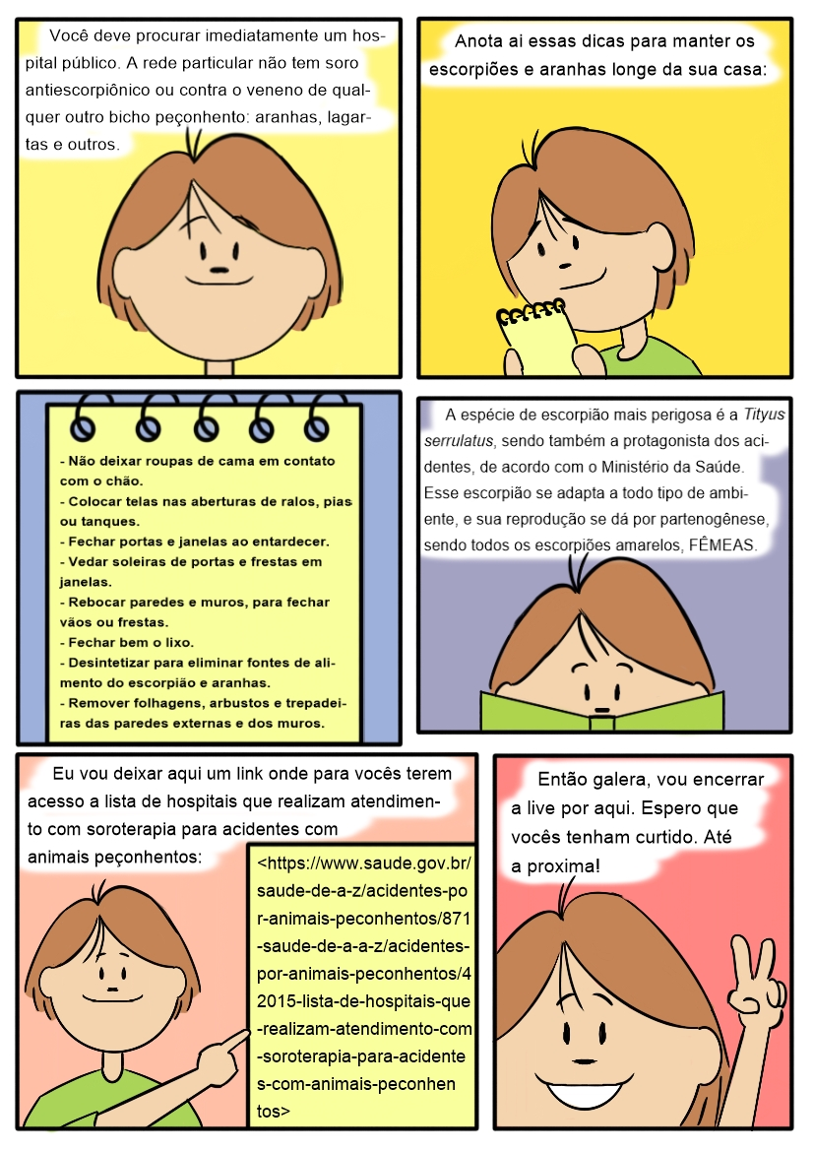

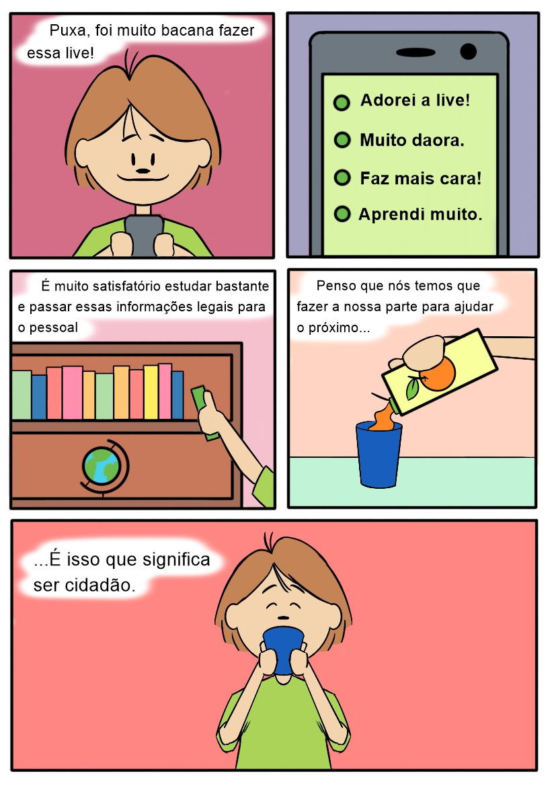



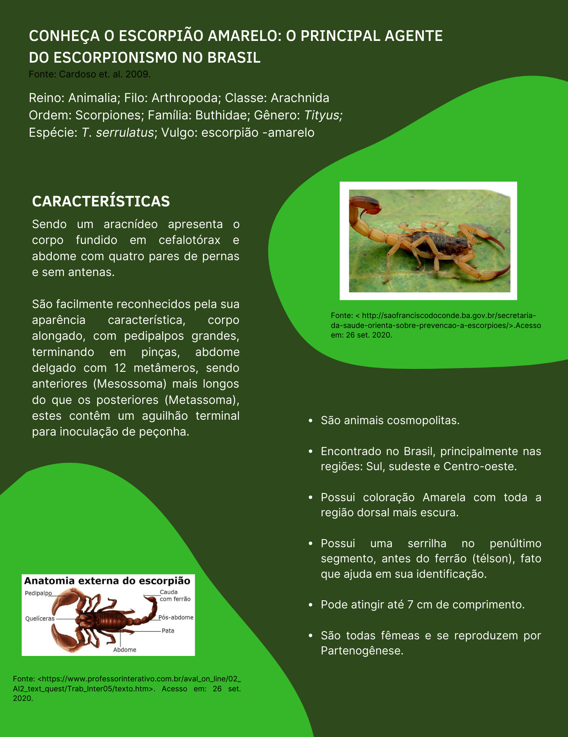

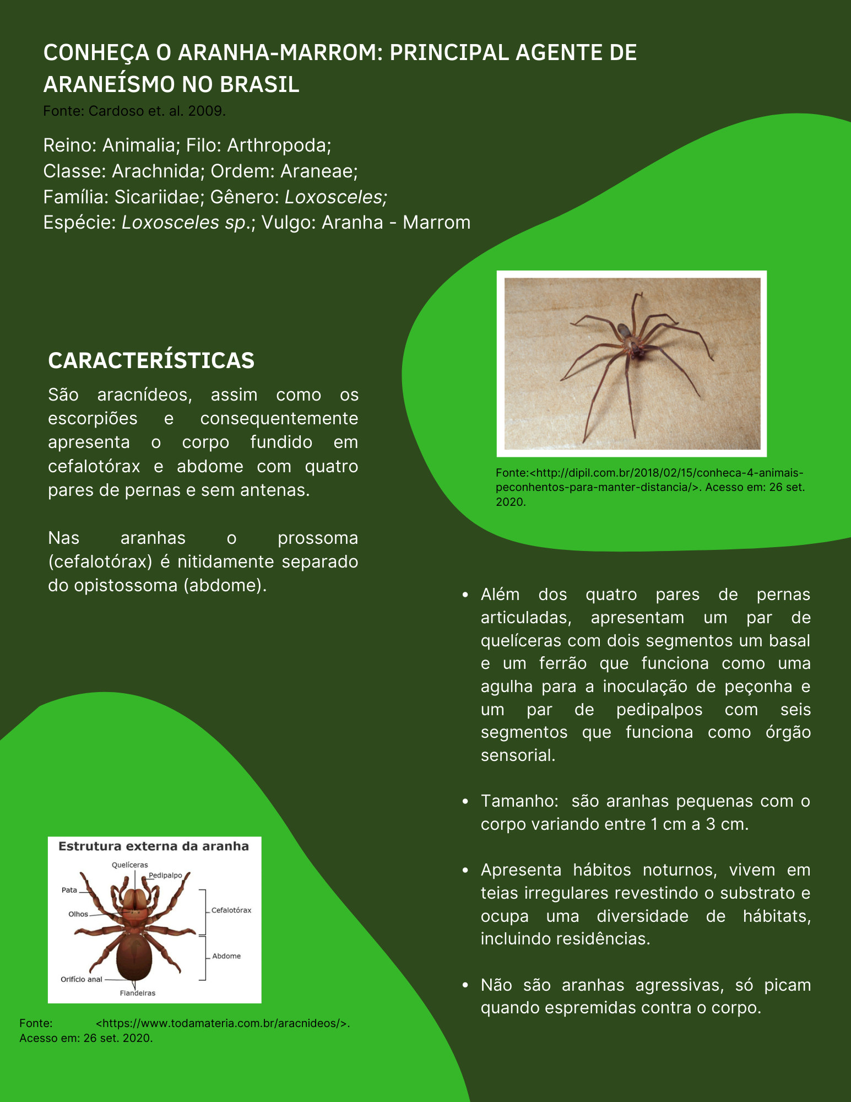

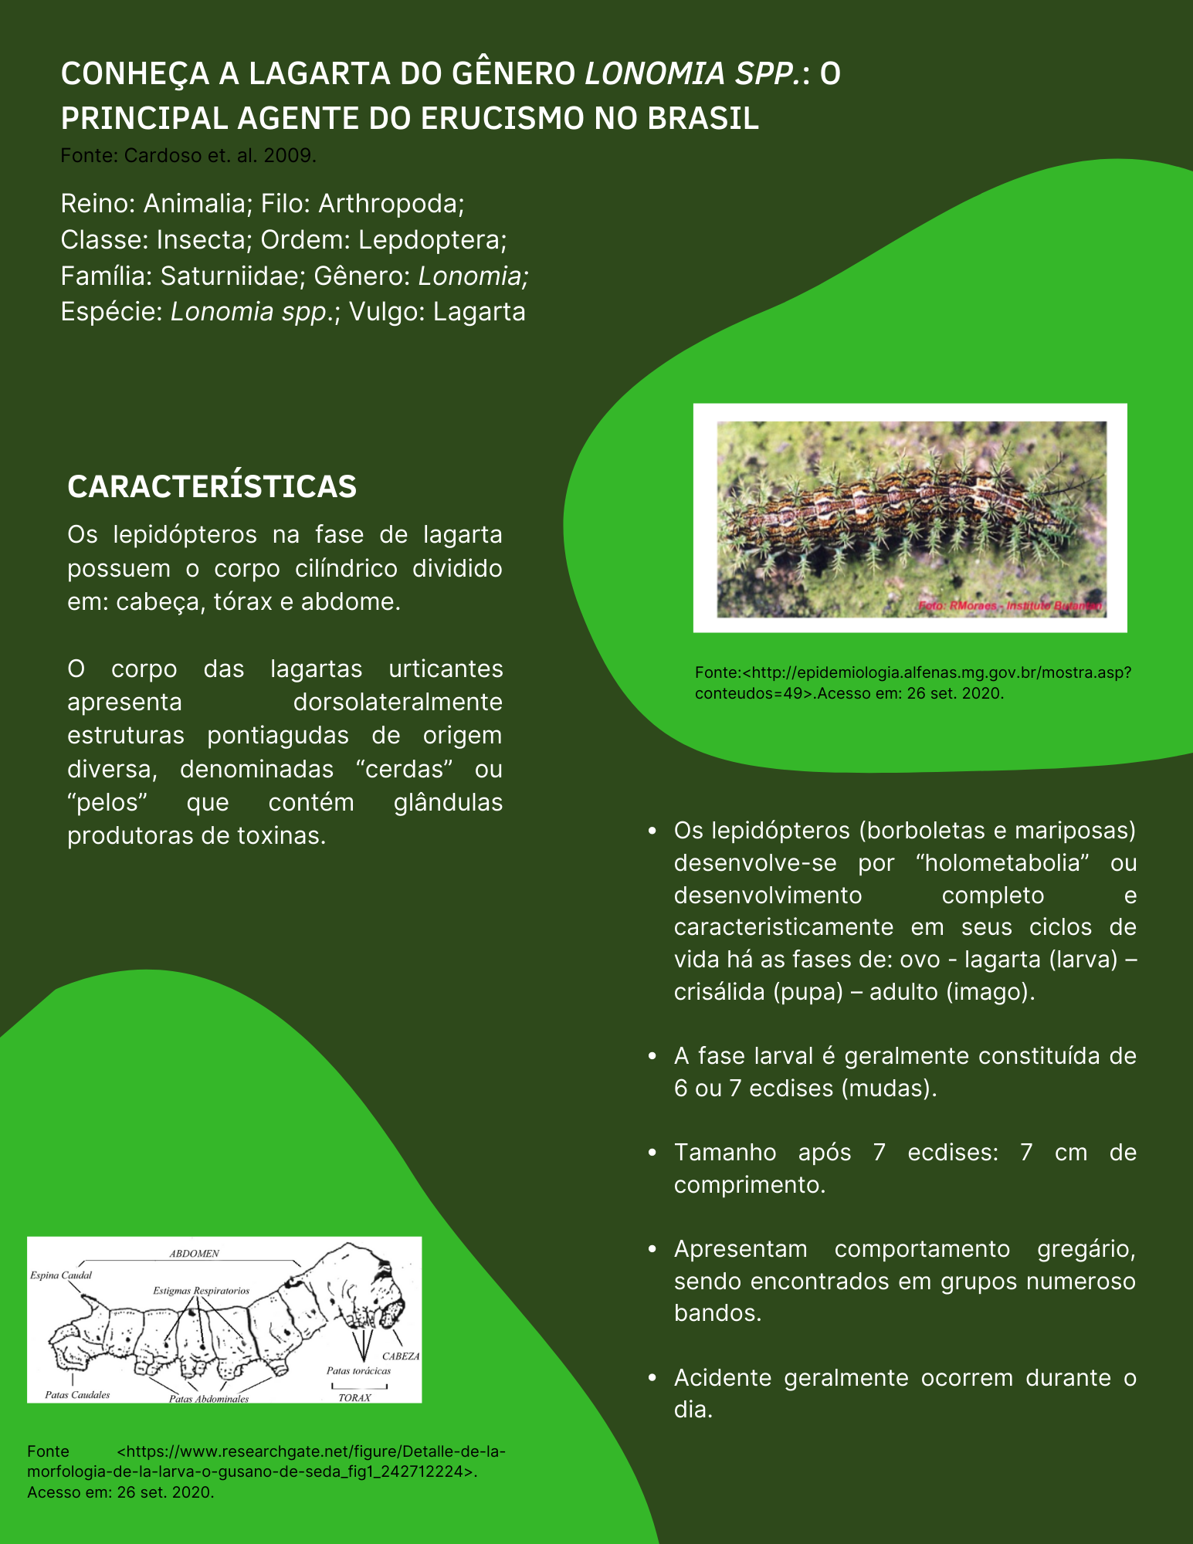

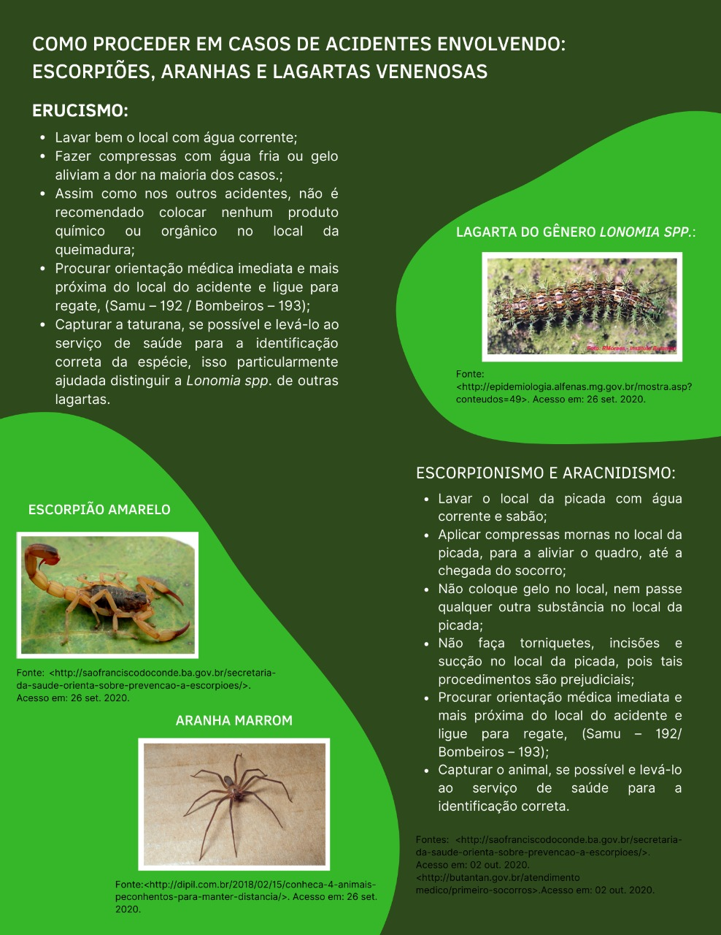

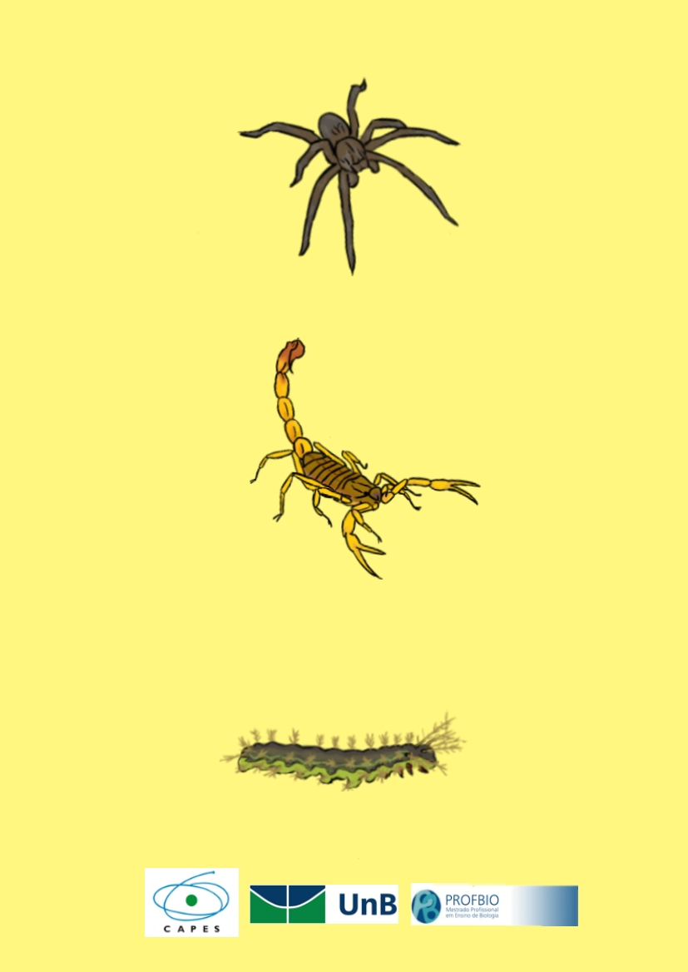

Apêndice 1 - Manual de uso do material paradidático.

MANUAL DO PROFESSOR

Apresentação:
Caro professor, cara professora, em nossa região, Estado de Goiás e Distrito Federal, é comum a ocorrência de acidentes envolvendo escorpiões, principalmente nos meses de verão. Essa história em quadrinhos enfatiza um acidente envolvendo a espécie Tityus serrulatus e um jovem, e cita outros artrópodes peçonhentos como aranhas e lagartas. A seguir são apresentadas sugestões de como esse material paradidático pode vir a ser utilizado a partir de uma abordagem investigativa e sala de aula invertida, em que o aluno busca os conceitos essenciais antes da aula e depois, junto à turma, dialoga os conhecimentos adquiridos e sana possíveis dúvidas de conteúdo com a ajuda e orientação do professor.
Esse conteúdo está vinculado à 2ª Série do Ensino Médio de acordo com as orientações curriculares do Estado de Goiás e do Distrito Federal, contudo esse material pode vir a ser trabalhado em qualquer série do Ensino Médio, dependendo dos interesses pedagógicos dos docentes.
Esperamos que o Senhor, a Senhora tenha momentos de rica aprendizagem juntamente com seus alunos ao explorarem esse material. Por fim, enfatizamos que em caso de acidentes envolvendo qualquer um dos artrópodes citados, o local deve ser lavado com água e sabão e a pessoa deve procurar o serviço médico de referência, Posto de Saúde ou Hospital Público mais próximo.

Justificativa:
O filo Arthropoda engloba uma série de organismos que oferecem riscos para a saúde humana, seja como parasitos ou como vetores (biológicos e mecânicos) de agentes etiológicos diversos. No entanto, existem artrópodes que representam perigos devido às toxinas que produzem. Por meio de análise de conteúdo em livros didáticos de Biologia do PNLD/2018 realizado como um trabalho de conclusão de mestrado, observou-se que o filo em questão, na maioria dos livros, é abordado priorizando aspectos zoológicos e deixando sua importância médica em segundo plano. Outro fato suprimido dos livros didáticos quanto aos artrópodes de importância médica é que o número de acidentes vem aumentando anualmente. Por exemplo, em Goiás e no Distrito Federal no ano de 2019, acidentes com aranhas, lagartas e escorpiões totalizaram 7.567 acidentes de um total de 10.256 associados a animais peçonhentos de acordo com o Sistema de Informação de Agravos de Notificações (SINAN). Destes 7.567, 748 envolveram aranhas; 6.547 escorpiões e 272 lagartas. Os representantes do filo Arthropoda são responsáveis por mais de 70% dos acidentes. Nesse contexto, é necessário que os professores de Biologia, atentos à educação em saúde, busquem maneiras mais didáticas de trabalharem esse conteúdo.

Objetivos Pedagógicos:

Conteúdo:
Acidentes com artrópodes produtores de toxinas: escorpiões, aranhas e lagartas.

Metodologia:

A figura abaixo apresenta uma sugestão de aplicação do material paradidático Lagartas, Aranhas e Escorpiões: Pequenos Perigos!

Figura 1. Sugestão de aplicação do material paradidático Lagartas, Aranhas e Escorpiões: Pequenos Perigos!

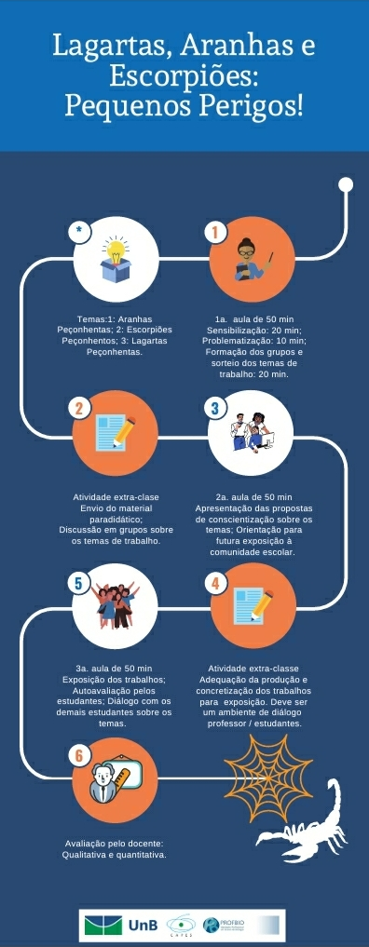

Fique livre para fazer as adaptações necessárias ou buscar outras formas ativas para incorporar a história em quadrinhos em sua prática pedagógica, de acordo com a sua realidade e de seus alunos.
Uma possibilidade de utilizar o material em uma perspectiva investigativa e onde os estudantes atuariam como protagonistas evidentes, seria utilizar o material após o estudo dos artrópodes. No entanto, durante o estudo desse filo, não mencione ou divulgue informações acerca de escorpiões, aranhas e lagartas peçonhentas. As particularidades intrínsecas quanto aos acidentes, sintomas e primeiros socorros devem ser deixados para que os estudantes, por pesquisa e aula invertida, façam suas descobertas e posteriormente as apresente para discussão.
As etapas apresentadas na figura são detalhadas abaixo:

◆ Sensibilização e problematização: 1 aula de 50 min
Após finalizar o estudo do filo Arthropoda e como forma de sensibilizar os estudantes quanto a importância médica de alguns artrópodes, estabeleça um diálogo com eles, os indagando com as quatro perguntas a seguir:
Q1. Vocês sabem a diferença entre um animal peçonhento e um venenoso?
Q2. Como acabamos de estudar o filo dos artrópodes, vocês conhecem animais desse filo que sejam peçonhentos e possam oferecer riscos para os seres humanos?
Q3. Alguém aqui conhece alguma pessoa que já foi vítima de alguns desses artrópodes que vocês falaram?
Q4. Caso alguém seja picado ou ferroado por um Artrópode peçonhento, o que se deve fazer? O que não se deve fazer?

Observação: caso opte por escrever os questionamentos no quadro negro ou apresenta-los em slide, os coloque gradativamente, para que uma pergunta não influencie na resposta da outra e em hipótese nenhuma forneça as respostas, caso não a (s) obtenha de maneira satisfatória, continuem com os procedimentos e no final retome a (s) questão (ões) que foi ou foram insatisfatória (s). Ainda propomos que independentemente da resposta dos alunos, ou seja, estando corretas ou não, as anote para posteriormente voltar a elas no desfecho das ações sugestionadas.

Após estabelecer o diálogo e colher as respostas dos estudantes, apesente a seguinte problematização: imagine que em nosso bairro esteja acontecendo inúmeros acidentes envolvendo, lagartas, escorpiões e aranhas, com muitos casos de internações e até óbitos. Como a turma poderia contribuir para a conscientização dos cidadãos do bairro quanto a prevenção e os procedimentos adequados nos casos de acidentes envolvendo esses artrópodes de importância médica?

Observação: informe aos estudantes que essa problematização constitui um trabalho e que eles serão avaliados tanto qualitativa e quantitativamente, sendo uma das notas do bimestre.

Neste momento, enquanto os estudantes pensam sobre prováveis soluções para a problematização, peça a eles que formem grupos e informe que cada grupo realizará um trabalho acerca de um contexto específico associado a algum artrópode peçonhento. Peça que formem 04 grupos (com quantidades equitativas de alunos, se possível), de acordo com suas afinidades e escolha pessoal, não imponha, pois tal atitude poderá comprometer o andamento das ações futuras, visto que adolescentes precisam estar motivados a fazer algo e acreditamos que estando com pessoa que não têm muita afinidade isso os inibiria e desestimulariam. Já no finalzinho sorteie (aconselhamos) os respectivos temas: 1) Aranhas Peçonhentas; 2) Escorpiões Peçonhentos; 3) Lagartas Peçonhentas.

Atividade extra-classe: 1 semana e meia
Os grupos terão uma semana e meia para elegerem uma proposta e apresentá-la (tanto escrita/digitada como oralmente) ao professor regente. Estabeleça uma forma de comunicação como os estudantes, pois muitos procedimentos se darão extraclasse. Informe aos mesmos que será enviado o material paradidático relacionado ao tema, que os mesmos devem lê-lo e que ele representa um possível exemplo de como o problema em questão poderia ser solucionado, constituindo apenas em um exemplo, não podendo ser usada como resposta ao problema.
É importante que os estudantes tenham um tempo para pensarem nas possíveis propostas para solucionarem ou mesmo reduzirem os acidentes envolvendo artrópodes peçonhentos. Propomos que seja dado uma semana e meia, enquanto isso, continue seguindo o conteúdo curricular normal, e instigando, motivando os estudantes, seja pelo meio de comunicação estabelecido, seja no encontro em sala.

⬥ Apresentação das propostas e discussão da possibilidade de realização
Nesta aula, as propostas escritas / digitadas deverão ser entregues a você professor e cada grupo deverá apresentar sua ação para toda sala, disponibilize em média oito minutos para cada grupo e deixe claro que não será permitido propostas idênticas e nem a que foi usada na História em Quadrinhos, caso aconteça, utilize da lei da prioridade.
Durante as apresentações, o professor deverá assumir uma posição de orientador do processo, assim como a turma, deve se estabelecer um diálogo rico, a partir de uma análise crítica das propostas tragas. Como são realidades e sujeitos diferentes pensamos que muitas e diversas propostas serão encontradas e apresentadas, nesse sentido, não temos condições de pensá-las e muito menos de discriminá-las, mas apenas orientar ao professor que independente da resposta traga pelo aluno, o mesmo deverá direcioná-los a criar uma forma prática de apresentá-las, por meio de uma exposição, a comunidade escolar e para a concretização dessa etapa, o acompanhamento se dará por meio dos grupos do WhatsApp criados. Todo o processo de criação, ajustes e finalizações das respectivas apresentações baseadas nas propostas dos alunos, será acompanhado pelo intermédio das tecnologias da interação e comunicação, como os grupos do WhatsApp, sugeridos no procedimento 1. Então professor, professora, quais quer que sejam as propostas de seus estudantes, apresentadas, no procedimento 2, dialogadas e alinhadas com a turma durante as apresentações e feedbacks, você acompanhará virtualmente, de acordo realidade profissional sua e de seus alunos. Caso um grupo, por exemplo decida fazer cartazes informativos para conscientizar a comunidade escolar dos riscos envolvendo a ferroada dos escorpiões, todo o processo de montagem, design, letra, imagem, correção ortográfica, serão acompanhados virtualmente até sua concretização.

 Atividade extra-classe: o tempo para as adequações e preparo das apresentações para a comunidade escolar, deve ser de acordo com as possibilidades cognitivas de seus estudantes, sugerimos duas semanas.
A seguir ordenamos algumas das possibilidades que poderão ser apresentadas pelos estudantes, é bem importante que não os influencie com sugestões, e deixe que as propostas saiam deles. Como possíveis ideias que eles poderão trazer, citamos:
- Construção de Folders informativos no Microsoft Word;
- Construção de Cartazes informativos;
- Realização de uma Encenação envolvendo artrópode peçonhento;
- Produção de um Vídeo curto informativo no Microsoft Power Point;
- Produção de um Banner Informativo no Microsoft Power Point;
- Elaboração de uma apresentação oral que poderia ser divulgada na rádio do colégio;
- Produção de uma Live.

 Apresentando as diferentes propostas para comunidade escolar: 1 aula de 50 min
Professor, você e seus alunos devem escolher um local do colégio de preferência onde todos têm acesso para divulgarem, exporem seus trabalhos, e onde os mesmos poderão ser vistos por toda a comunidade escolar durante o intervalo. Os divulguem também, por meio das redes sociais tanto da instituição como pessoais, se assim quiserem. Neste momento, você deverá também expor a História em Quadrinhos e correlacionar a proposta deles com a relatada no enredo trago pela história em quadrinhos.
Realize com os estudantes o fechamento do tema pontuando os aspectos positivos e negativos de todas as etapas, bem como, permitindo que os estudantes, os grupos avaliem seus pares, seria interessante, criar um instrumento onde um grupo seja avaliado por outro e assim todos entrem em contado com os diferentes produtos. Caro professor, precisa ouvi-los e observar suas apreensões positivas e negativas. Nesse momento deve se realizar uma autoavaliação e instigá-los a escrever ou falar acerca de sua aprendizagem quanto ao tema, se for o caso, volte nas perguntas iniciais, os sensibilize a falar do quanto aprenderam, das relações interpessoais antes e durante a realização das atividades em grupo.

 Avaliação:
Sugerimos que os docentes façam tanto uma avaliação qualitativa quanto quantitativa, não ousaremos denotar valores e nem critérios de avaliação, pois isso não nos cabe. Faz-se necessário que os critérios de avaliação sejam estabelecidos previamente e compartilhado com os estudantes, estes precisa, saber sobre os pontos em que estarão sendo avaliados e de que maneira, o processo de avaliação precisa ficar bem claro.

*Avaliação Qualitativa: observar aspectos atitudinais, além da presença efetiva em todas as aulas destinadas ao tema, assim como, pela participação dos estudantes via grupo do WhatsApp e também permitir que os estudantes realizem uma autoavaliação. A autoavaliação deverá ser um momento onde os alunos falem sobre os aspectos positivos e negativos tanto individual como coletivo, em relação a atividade, aos grupos de trabalho.

*Avaliação Quantitativa:
Sugestão 1: Essa avaliação deverá ser feita a partir de critérios previamente selecionados pelo docente e compartilhados com os estudantes e deverá começar, por exemplo, durante a apresentação das propostas no procedimento 2, podendo ser feita pelo professor e terminar com a avaliação dos trabalhos produzidos para a exposição no procedimento 3, podendo ser feita pelos alunos. O importante aqui não é tirar nota dos alunos e caçar seus erros, mas ajudá-los no processo de construção garantindo assim que os mesmos aprendam a partir dos próprios erros. Seria interessante, no procedimento 3 que os próprios alunos se avaliassem, o professor poderia criar grupos de avaliação, onde um grupo avaliaria o trabalho do outro grupo, logicamente a partir dos critérios estabelecidos pelo professor.

Materiais / tutoriais:

Tabela 1. Materiais/tutoriais que podem ser utilizados considerando possíveis sugestões apresentadas pelos alunos ao tentarem resolver o problema.
Núm | Sugestão | Materiais | Tutoriais
 | Montagem e Confecção de Folders informativos no Microsoft Word | *Computador com os recursos do Microsoft devidamente instalados.  *Impressora com tinta.  *Imagens ou desenhos de aranhas, escorpiões e lagartas.  *Redes Sociais de alunos, professores e unidades escolares. | Criação do Folder no Microsoft Word.  Disponível em: <https://www.youtube.com/watch?v=8pa2GdO9bSI>. Acesso em 23 jun. 2020.  Como fazer um Folder?  Disponível em: < https://www.youtube.com/watch?v=d2_4n7qmr4E>. Acesso em: 23 jun.2020.
 | Organização e Apresentação de uma encenação envolvendo Artrópodes Peçonhentos | *Materiais relacionados ao cenário conforme o Enredo montado pelos estudantes ou materiais associados as possíveis adaptações para a encenação (teatro).  *Redes Sociais de alunos, professores e unidades escolares.  *Celulares ou Câmera para gravar a apresentação. | Como Escrever uma Peça de Teatro. Disponível em: < https://www.youtube.com/watch?v=_xGkZ3D1S0A>. Acesso em: 23 jun. 2020.
 | Montagem e Produção de Cartazes Informativos | *Cartolina ou papel pardo ou ainda papel Sulfite.  *Pinceis Anatómicos de várias cores.  *Régua.  *Lápis, canetas e borracha.  *Colas escolares e tesouras sem ponta.  *Fita Adesiva.  *Imagens ou desenhos de aranhas, escorpiões e lagartas.  *Redes Sociais de alunos, professores e unidades escolares.
 | Produção de um Vídeo Informativo no Microsoft Power Point | *Computador.  *Programas do Microsoft.  *Data show ou TV para a apresentação. | Como fazer um Vídeo Incrível com o Power Point. Disponível em: < https://www.youtube.com/watch?v=wo69-S1o908>. Acesso em: 23 jun. 2020.
 | Montagem de um Banner Informativo no Microsoft Power Point | * Computador.  *Programas do Microsoft. | Fazer um Banner com o Power Point. Disponível em: < https://www.youtube.com/watch?v=XKuhf3abMAU>. Acesso em: 23 jun. 2020.
 | Elaboração de uma apresentação oral que poderia ser divulgada na Rádio do colégio | *Computador.  *Programas do Microsoft.  *Caderno.  *Caneta, borracha e lápis. | Dicas para Apresentar Programa Jornalístico no Rádio curso aula. Disponível em: < https://www.youtube.com/watch?v=SXxIZFK5inw >. Acesso em: 23 jun. 2020.

Quanto às informações que deverão estar nos possíveis “Folders”, Cartazes, Banners, Roteiro da Encenação e no Roteiro a ser Apresentado na Rádio do Colégio construídos, dialoguem com seus estudantes e decidam juntos, porém dê prevalência para informações sanitárias, sintomas, primeiros socorros, riscos, sempre enfatizando as medidas profiláticas. Outra observação importante use imagens, títulos chamativos e não esqueça de citar a fonte e as referências, devido aos direitos autorais.

Revisão Bibliográfica:
Mesmo sabendo que cada docente tem em sua respectiva unidade escolar livros didáticos que abordam direta ou indiretamente o conteúdo sobre artrópodes, será fornecido uma pequena revisão bibliográfica com o intuito de facilitar e otimizar os aspectos mais relevantes da “História em Quadrinho”. Para a construção da mesma foram utilizadas bibliografias de Ensino Médio e de Ensino Superior, todas devidamente referenciadas.

Filo Arthropoda: os artrópodes

Etimologicamente Arthropoda vem do grego, sendo Arthros, sign. “articulação” e Podos, sing. “Pés” – pés articulados – corresponde ao filo com o maior número de espécies do reino Animalia (FAVARETTO, 2016).

Caracteristicamente seus integrantes possuem exoesqueleto que deve ser trocado de tempos em tempos para que assim, o animal cresça, essas trocas são chamadas “ecdises” ou “mudas” e articulações ou apêndices (patas e antenas) que geralmente são constituídos por segmentos flexíveis e não esclerotisados. Outra peculiaridade do filo é o fato do corpo estar dividido em duas porções (cefalotórax e abdômen / Cabeça ou tronco) ou três (cabeça, tórax e abdômen) (NEVES, et al 2011). Os artrópodes são bilaterais em consequência da cefalização, triblásticos, celomados, têm sistema digestório completo, sistema cardiovascular aberto, sua respiração pode ser branquial, traqueal, filotraqueal dependendo do grupo em questão. São animais dioicos, contudo pode haver certas particularidades, com fecundação interna ou externa, seu desenvolvimento pode ser direto ou indireto de acordo a respectiva classe, e podem se reproduzem por partenogênese, como certas espécies de escorpiões (FAVARETTO, 2016).

Os integrantes do filo estabelecem inúmeras relações ecológicas, como por exemplo, mutualismo, parasitismo, predação, importantíssimas para o harmonioso funcionamento dos variados ecossistemas, visto que seus membros se encontram naturalmente dispersos pelo globo (LOPES e ROSSO, 2016). A relevância médica do filo também deve ser ressaltada, visto que muitas espécies além de serem parasitos, são vetores biológicos e mecânicos de inúmeros agentes etiológicos, e também podem causar danos a saúde humana devido a toxinas que produzem (NEVES, et. al. 2016).

O paradidático, “História em Quadrinho” construída com objetivos sanitários de caráter profilático, oportuniza conteúdos de outras áreas da Biologia, tendo assim, um viés interdisciplinar também. Então outros assuntos que poderão ser discutidos, apresentados, pesquisados extraclasse na forma de estudo direcionado ou aula invertida etc. são: o fenômeno de partenogênese, a nomenclatura binominal, a diferença entre animais peçonhentos e venenosos, os diferentes tipos de imunização (ativa e passiva) e como são produzidos os soros terapêuticos. Abaixo cada um desses subtemas será explanado, para que você, docente, os relembre, caso precise.

Partenogênese (do grego “parthenos”, virgem e “genesis”, origem): mecanismo pelo qual óvulos não fecundados se desenvolvem, dando origem a organismos haploides. Ocorre em Apis mellifera (vulgo: abelho-europeia), Tityus serrulatus (escorpião-amarelo) e outros (FAVARETTO, 2016).

Nomenclatura Binominal: corresponde a nomenclatura científica proposta para nomear espécies, no século XVII por Carolus Linnaeus (1707 – 1778), sendo usada até os dias de hoje. Segundo a qual o nome de uma espécie é composto por dois termos, o primeiro refere-se ao Gênero, sendo escrito com inicial maiúscula, e o segundo ao epiteto específico, sempre grifado com inicial minúscula. Sempre que escritos nomes científicos devem vir em itálico ou sublinhado (LOPES e ROSSO, 2016).

Animais Peçonhentos e Animais Venenosos: embora Neves et.al., (2011, p. 350) ressalta a grande controvérsia entre os autores quanto aos termos venenoso e peçonhento, visto que alguns autores usam os dois termos como sinônimos enquanto outros não; para nível de educação básica, Ensino Médio, adota-se o critério zoológico. Para Buehler (2020), os dois termos têm conceitos únicos e consequentemente são específicos para a forma como os animais usam suas defesas químicas. Tanto animais peçonhentos como venenosos usam toxinas, substâncias, antígenos, que causam efeitos fisiológicos variados, mas:
*Animais Peçonhentos: injeta seu arsenal químico, ferindo outros animais, por meio de presas, ferrões, aguilhão, quelíceras, cerdas, espinhos etc. Exemplo de animais peçonhentos: escorpião, aranhas, lagartas de foco, certas espécies de cobras etc.
*Animais venenosos: simplesmente eliminam passivamente suas secreções tóxicas quando são manipulados ou ingeridos, através de suas mucosas, como a pele por exemplo. Exemplo de animais venenosos: baiacus, borboletas-monarcas, rã-venenosa-dourada da Colômbia.

Imunização Passiva e Imunização Ativa: primeiramente precisamos dizer que imunologia se refere ao estudo dos mecanismos de defesa do organismo contra um determinado antígeno ou infecção. De forma bastante objetiva a Imunização Ativa é aquela produzida pelo organismo em resposta a um antígeno qualquer, onde o organismo é levado a produzir anticorpos específicos; enquanto Imunização Passiva é aquela onde o organismo torna-se protegido recebendo anticorpos prontos contra determinado antígeno, assim sendo, sem a estimulação do seu sistema imunológico (CHAFFAR e HAQQI, 2020). Como exemplo de Imunização Passiva, podemos citar os soros terapêuticos (ex.: soro antiescorpiônico), a aquisição de anticorpos via transplacentária e pelo leite materno. E Imunização Ativa ocorre quando recebemos uma determinada vacina ou quando ficamos doentes, ou seja, quando somos expostos a um determinado patógeno.

Produção dos Soros Terapêuticos: o soro contra o veneno de serpentes e outros animais, como aranhas e escorpiões, é obtido a partir do plasma sanguíneo de cavalos previamente inoculados com elas. Cavalos são imunizados com antígenos, produzidos a partir de peçonha de escorpião p. ex.; os cavalos em resposta ao antígeno produzem anticorpos específicos que por meio de técnicas e processos laboratoriais são extraídos, purificados e devidamente manufaturados para o uso (MURPHY, 2014).

Didaticamente, para nível médio de ensino, os artrópodes podem ser divididos em quatro grupos:

*Insetos.
*Aracnídeos.
*Quilópodes.
*Diplópodes.

Esses dois últimos são chamados coletivamente de Miriápodes. Falaremos apenas dos dois primeiros, pois os mesmos constituem o foco do material paradidático construído.

- Insetos também são conhecidos como Hexápodes.

Incluem todos os Artrópodes cujo corpo está dividido em cabeça, tórax e abdome e três pares de pernas (LOPES e ROSSO, 2016). O exemplo ligado a nosso contexto são os Lepidópteros, dos quais apresenta exemplares na fase de lagarta venenosos / Peçonhentos.

- Aracnídeos

São animais que apresentam o corpo dividido em duas partes: cefalotórax (prosoma) e abdome (opistossoma), com quatro pares de pernas e sem antenas (NEVES, et. al. 2016). Na porção anterior (gnatosoma) estão localizados os pedipalpos (palpos) e as quelíceras. A parte posterior (idiossoma) corresponde o restante do corpo, onde estão inseridas as pernas. Escorpiões e Aranhas, são exemplos clássicos e representam importância médica para nossa espécie.

*Nas Aranhas as “quelíceras” são usadas para injetar peçonha, além de serem usadas para cortar e manipular o alimento.
*Nos Escorpiões as quelíceras estão ligadas a alimentação, como agarrar as presas, na porção final do corpo há um aguilhão curvo usado para inocular veneno.

Curiosidades:

*As Aranhas e escorpiões fazem digestão extracorpórea.
*Nos escorpiões a fecundação é interna, mas o macho deposita seus espermatozoides no solo e direciona a fêmea até eles.

Outras curiosidades:

Os Bichos Cometem Suicídio? Disponível em: <https://super.abril.com.br/mundo-estranho/os-bichos-cometem-suicidio/ >. Acesso em: 24 jun. 2020.

Informações Relacionadas a escorpiões comuns no Brasil:
Adaptado de Carmo et al., (2019) e Neves et al., (2016)
Escorpião – amarelo:
Nome científico: Tityus serrulatus
Modo de Agressão: Ferroada.
Sintomas: dores fortes, contrações musculares, hiperestesia, agitação, mal-estar, angústia, vertigens, calor, edema pulmonar, morte.
Tratamento: procurar assistência médica para receber analgésico e soro antiescorpiônico e observação das funções vitais.

Escorpião – marrom:
Nome científico: Tityus bahiensis
Modo de Agressão: Ferroada.
Sintomas: dores fortes, sudorese e mal-estar.
Tratamento: procurar assistência médica para receber analgésico e soro antiescorpiônico.

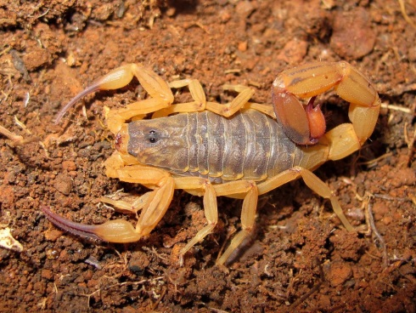
Tityus serrulatus (vulgo: escorpião – amarelo)
Fonte:
Disponível em:
< https://br.pinterest.com/pin/729090627148521692/>. Acesso em: 20 mai. 2020.

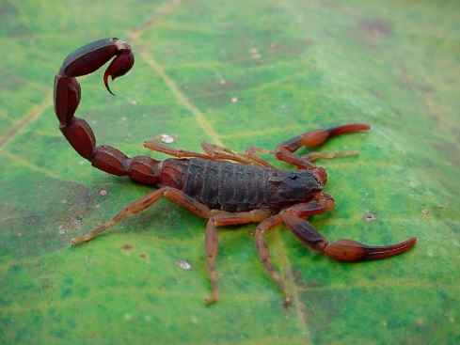
Tityus bahiensis (vulgo: escorpião – marrom)
Fonte:
Disponível em:
<http://www.fiocruz.br/biosseguranca/Bis/infantil/escorpionideos.htm>. Acesso em: 20 mai. 2020.

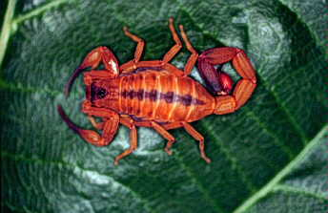
Tityus stigmurus
Fonte:
Disponível em:
<http://www.fiocruz.br/biosseguranca/Bis/infantil/escorpionideos.htm>. Acesso em: 20 mai. 2020.

Informações Relacionadas a Araneídeas de relevância médica no Brasil
Adaptado de Neves et. al., (2016).
Aranha Armadeira
Gênero: Phoneutria spp.
Modo de Agressão: Picada.
Sintomas: dor forte, sudorese principalmente na região da nuca, distúrbios respiratórios, tonturas, vômitos.
Tratamento: analgésico, compressa de gelo no local, soro antiaracnídico polivalente.

Aranha – marrom
Gênero: Loxosceles spp.
Modo de Agressão: Picada.
Sintomas: dor forte, necrose ou gangrena, hemoglobinúria, febre, náuseas, vômitos, as vezes diarreia, morte.
Tratamento: analgésico, soro antilotoscílico, gelo no local, excisão cirúrgica na área da picada.

Viúva – negra
Gênero: Latrodectus spp.
Modo de Agressão: Picada.
Sintomas: dor forte no corpo todo, sudorese, taquicardia, calafrios, câimbras, convulsões, dispneia, angústia, irritabilidade, tremores, contrações na área da picada, rigidez abdominal e torácica, uremia, albuminúria, priapismo, morte.
Tratamento: analgésico, calmante, soro antilatrodectus, compressa de gelo no local, injeção intravenosa de gluconato de cálcio.

Exemplares dos três gêneros de Araneídeos brasileiros de interesse médico

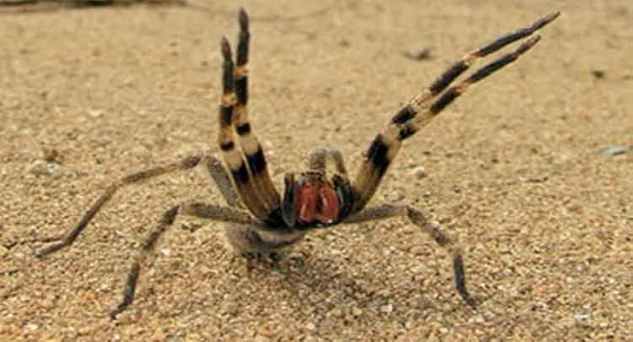
Phoneutria sp. (vulgo: aranha - armadeira)
Fonte:
Disponível em:
< https://aprenda.bio.br/zoologia/aranha-armadeira-picada-veneno-curiosidades-fotos/>. Acesso em: 21 mai. 2020.

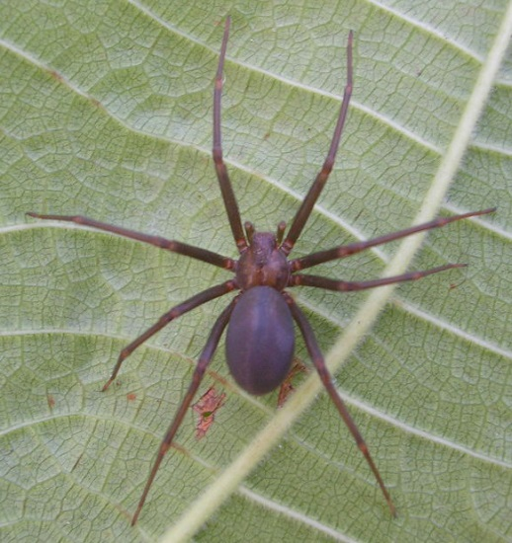
Loxosceles sp. (vulgo: aranha - marrom)
Fonte:
Disponível em:
< http://www.fiocruz.br/biosseguranca/Bis/infantil/araneideos.htm>. Acesso em: 21 mai. 2020.

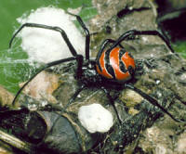
Latrodectus sp. (vulgo: –viúva-negra)
Fonte:
Disponível em:
< http://www.fiocruz.br/biosseguranca/Bis/infantil/araneideos.htm>. Acesso em: 21 mai. 2020.

Exemplar do gênero Lonomia spp.

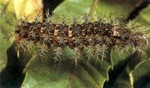
Lonomia spp.
Fonte:
Disponível em:
< http://www.saude.pr.gov.br/modules/conteudo/conteudo.php?conteudo=389>. Acesso em: 22 mai. 2020.

Referências Bibliográficas:

BOMFIM, Cristiane. VIVABEM: Acidentes com Escorpiões Quadruplicam segundo o Ministério da Saúde. Disponível em: < https://www.uol.com.br/vivabem/noticias/redacao/2020/01/15/acidentes-com-escorpiao-quadruplicaram-segundo-ministerio-da-saude.htm>. Acesso em: 23 abr. 2020.

BUEHLER, Jake. Qual é a diferença entre animais venenosos e peçonhentos? Disponível em: < https://www.nationalgeographicbrasil.com/animais/2020/01/qual-e-diferenca-entre-animais-venenosos-e-peconhentos >. Acesso em: 16 mai. 2020.

CARDOSO, João Luiz Costa et. al. Animais Peçonhentos no Brasil: Biologia, Clínica e Terapêutica dos Acidentes. 2ª ed. São Paulo: Sarvier, 2009. p. 155 – 249.

Correio Brasiliense. Picadas de escorpião no DF crescem 25,6% este ano; aprenda a se proteger. Disponível em:
<https://www.correiobraziliense.com.br/app/noticia/cidades/2019/07/04/interna_cidadesdf,767943/picadas-de-escorpiao-no-df-crescem-25-6-este-ano-aprenda-se-proteger.shtml>. Acesso em: 23 abr. de 2020.

CARMO, et. al. Fatores Associados à Gravidade do Envenenamento por Escorpiões. Scientific Electronic Library Online (SciElo), Florianópolis, v. 28, n. e20170561, p. 1 - 14, jul. 2019. Disponível em: < https://www.scielo.br/scielo.php?script=sci_arttext&pid=S0104-07072019000100334&tlng=en>. Acesso em: 24 jun. 2020.

CVC – Centro de Vigilância Epidemiológica “Prof. Alexandre Vranjac”. Sobre Acidentes Por Escorpiões. Disponível em: < http://www.saude.sp.gov.br/cve-centro-de-vigilancia-epidemiologica-prof.-alexandre-vranjac/areas-de-vigilancia/doencas-de-transmissao-por-
vetores-e-zoonoses/agravos/animais-peconhentos/escorpioes/sobre-acidentes-por-escorpioes>. Acesso em: 23 abr. 2020.

FAVARETTO, José Arnaldo. Biologia: unidade e diversidade 2. São Paulo: FTD, 2016.

FANTÁSTICO. Infestação de Escorpião em todo o país assusta brasileiro. Disponível em: < https://g1.globo.com/fantastico/noticia/2019/01/20/infestacao-de-escorpioes-em-todo-o-pais-assusta-brasileiros.ghtml>. Acesso em: 23 abr. 2020.

FUNASA – Fundação Nacional de Saúde; Ministério da Saúde. Manual de Diagnóstico e Tratamento de Acidentes por Animais Peçonhentos. 2ª ed. Brasília: Ministério da Saúde, 2001. 112p.

GHAFFAR, Abdul; HAQQI, Tariq. Imunologia – Capítulo Quatorze: Imunização. Disponível em: <https://www.microbiologybook.org/Portuguese/immuno-port-chapter14.htm>. Acesso em: 16 mai. 2020.

INSTITUTO BUTANTAN. Soros e Vacinas. Disponível em: <http://www.butantan.gov.br/soros-e-vacinas/soros>. Acesso em: 16 mai. 2020.

LOPES, Sônia; ROSSO, SERGIO. BIO 2. 3ª ed. São Paulo: Saraiva, 2016.

MURPHY, Kenneth. Imunobiologia de Janeway. 8ª ed. São Paulo: Artmed, 2014.

NEVES, David Pereira et. al. Parasitologia Humana. 12ª ed. São Paulo: Atheneu, 2016.

WIKIPÉDIA, a Enciclopédia Livre. Aula Invertida. Disponível em: < https://pt.wikipedia.org/wiki/Aula_Invertida#:~:text=Aula%20Invertida%20(em%20ingl%C3%AAs%3A%20Flipped,Karl%20Fisch%20e%20Aaron%20Sams.>. Acesso em 22 jun. 2020.

